Proyecto PIS 2013 Grupo 10

DUSA

Informe de Revisión Técnica Formal (RTF)

Versión 1.0

Historia de revisiones
Fecha | Versión | Descripción | Autor
30/10/2013 | 1.0 | RTF a la Interfaz del programa | Shirley Ben
03/11/2013 | 1.1 | Pequeños cambios | Shirley Ben

Contenido

1. Producto revisado 3
1.1. Nombre y Versión del Producto revisado 3
1.2. Participantes de la revisión 3
1.3. Técnica utilizada 3
2. Objetivos de la RTF 3
3. Problemas detectados 3
3.1. Interfaz de Administrador DUSA: 3
3.1.1. "Administrar Usuarios" -> "Ver Usuarios" 3
3.1.2. Nuevo Usuario 4
3.1.3. Saludo Inicial 5
3.2. Interfaz de Administrador o Usuario de Farmacia: 5
3.2.1. Pedidos Pendientes 5
3.2.2. Pedidos 6
4. Evaluación 6
4.1. Estado actual del Producto 6
4.2. Acciones a tomar 7
4.3. Próxima Revisión del Producto 7

- Producto revisado
  - Nombre y Versión del Producto revisado
El producto a revisar es la Interfaz del sistema.
Línea de trabajo: Implementación.
  - Participantes de la revisión
Esta Revisión Técnica Formal fue realizada por la responsable de SQA: Shirley Ben con consultas al equipo de desarrollo e interfaz de usuario.
  - Técnica utilizada
Esta revisión se realizará a la interfaces implementadas, tratando de comprobar que la misma cumpla los criterios de Calidad plasmados en el Plan de Calidad.
- Objetivos de la RTF
El objetivo de esta revisión es detectar posibles problemas en la interfaz del sistema para poder enmendarlas lo antes posibles y evaluar que la misma aporte a la calidad del producto final y a la satisfacción del cliente.
La misma debe cumplir con ciertos criterios:
- Amigabilidad
- Funcionalidad
- Fiabilidad
- Usabilidad
- Portabilidad
- Mantenibilidad
- Eficiencia

A la hora de calificar la calidad de una aplicación web, uno de los factores más importantes es la usabilidad. Es el atributo más visible ya que determina el grado de satisfacción del usuario respecto de la aplicación web; de ello depende que sea utilizada o no.

- Problemas detectados

  - Interfaz de Administrador DUSA:

    - "Administrar Usuarios" -> "Ver Usuarios"

Gestionar los Usuarios de una Farmacia, no se muestra el rotulo de la columna de los roles.

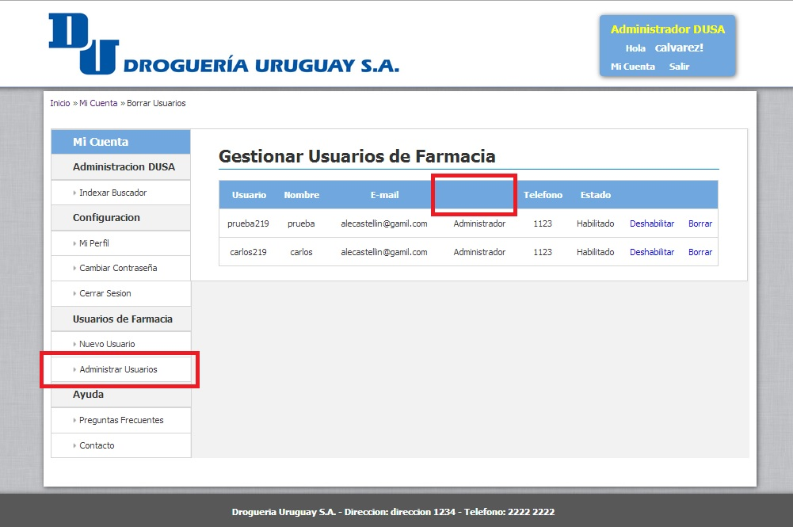
      - Sugerencia de corrección
Colocar el nombre a la columna de los rótulos, pudiendo ser "Rol" o algún nombre que identifique el contenido.
    - Nuevo Usuario
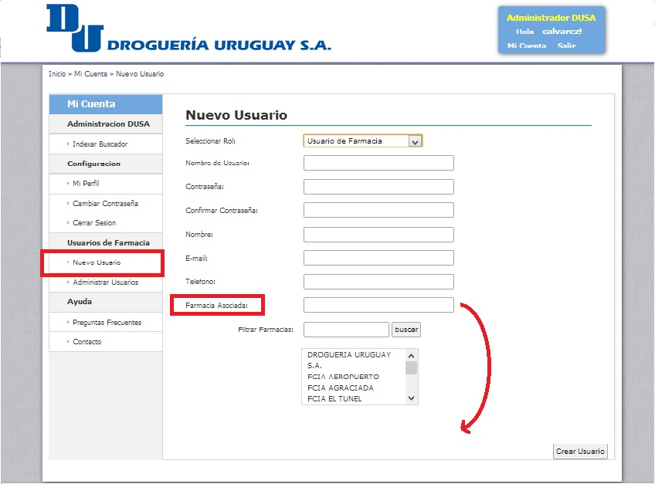
Al crear un nuevo Administrador de Farmacia o un Usuario de Farmacia, hay un campo que indica a qué farmacia esta asociada ese usuario, pero no queda claro que la misma debe ser buscada en el listado que se muestra debajo, por lo cual un administrador que este ingresando nuevos usuarios tendería a ingresar manualmente la farmacia asociada y no buscarla en la lista.
      - Sugerencia de corrección
Colocar el campo "Farmacia Asociada" debajo del listado de búsqueda de farmacias, de manera que el administrador que ingresa usuarios lo haga desde la lista y luego de elegir una farmacia, esta se carga automáticamente en el campo de Farmacia Asociada.

    - Saludo Inicial
Al iniciar con un usuario o administrador en el sistema, en la esquina superior derecha muestra el rol de la persona y un saludo pero con el nombre de usuario.

      - Sugerencia de corrección
Quizás quedaría mas correcto utilizar el nombre de la persona y no el usuario. Esto se hablará luego con el cliente para ver su preferencia.

  - Interfaz de Administrador o Usuario de Farmacia:
    - Pedidos Pendientes
Reanudar pedidos pendientes, cuando un usuario realizó un pedido de productos pero no lo finalizó, el mismo queda pendiente para ser reanudado por el mismo usuario o por otro asociado a la misma farmacia, pero ese anuncio no se detecta a simple vista.
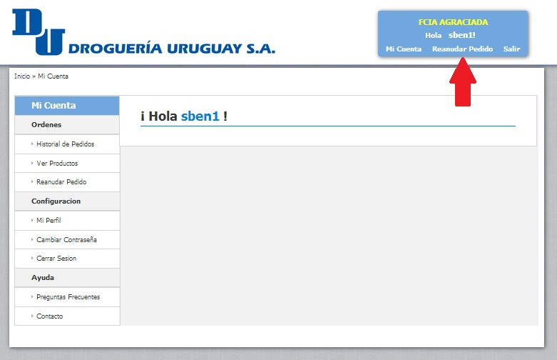

      - Sugerencia de corrección
Se podría desplegar un mensaje mas visible o anuncio al usuario cuando inicia sesión de que hay un pedido pendiente en el sistema.

    - Pedidos
Al momento de ingresar un pedido o reanudar uno pendiente, se despliegan innecesariamente un listado de productos y quizás esto induzca al usuario a buscar en ese listado y no en el campo de "Buscar Productos" donde los mismos son filtrados.

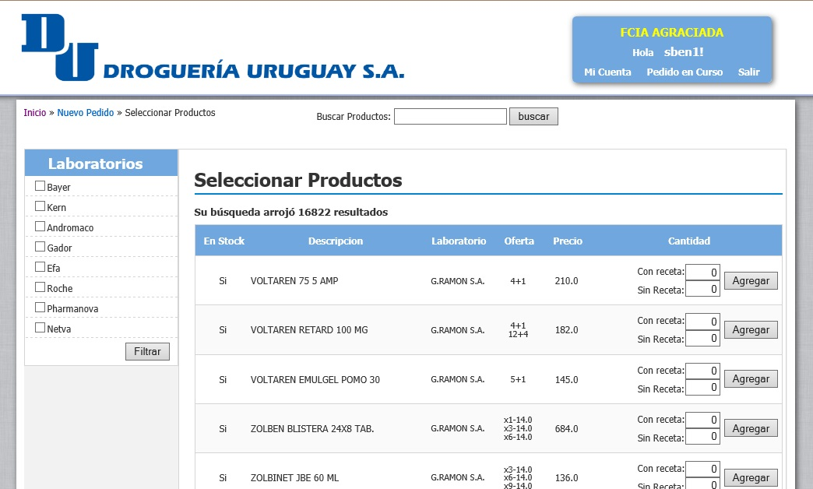

      - Sugerencia de corrección
Se sugiere no desplegar productos hasta que el usuario desee buscar alguno y se realice el filtrado en el listado, mostrando solamente los relacionados a la búsqueda.

- Evaluación
La evaluación de la interfaz es muy buena, cumple con los criterios establecidos, no posee contenido erróneo, duplicado, confuso o redundante. No contiene errores ortográficos, las búsquedas son rápidas, no hay exceso de color y los tonos utilizados fueron indicados por el cliente.
Se realizó una muestra al cliente para comprobar su conformidad con el mismo y quedo muy contento con el producto ofrecido, elogiando algunas de las funcionalidades y estilos.
  - Estado actual del Producto
En el estado es bueno, se seguirá puliendo para obtener un mejor producto y de mejor calidad.
  - Acciones a tomar
Se enviará esta revisión a los encargados de la implementación de la interfaz para solucionar los problemas detectados pese a que son de gravedad baja. Se evaluarán los posibles cambios con loa implementadores y en algunos casos con el cliente.
Finalmente se realizará una prueba con un cliente de farmacia asignado por DUSA para ver la amigabilidad y usabilidad del producto y poder detectar posibles inconvenientes por parte de usuarios externos e inexpertos.
  - Próxima Revisión del Producto
Se realizará una nueva revisión luego que se tenga una versión beta del producto para ser utilizada por un cliente externo (futuro usuario del sistema) del cual se puedan relevar nuevos problemas a solucionar o detalles a modificar. Se sacaran las conclusiones pertinentes y se realizará la nueva RTF.

